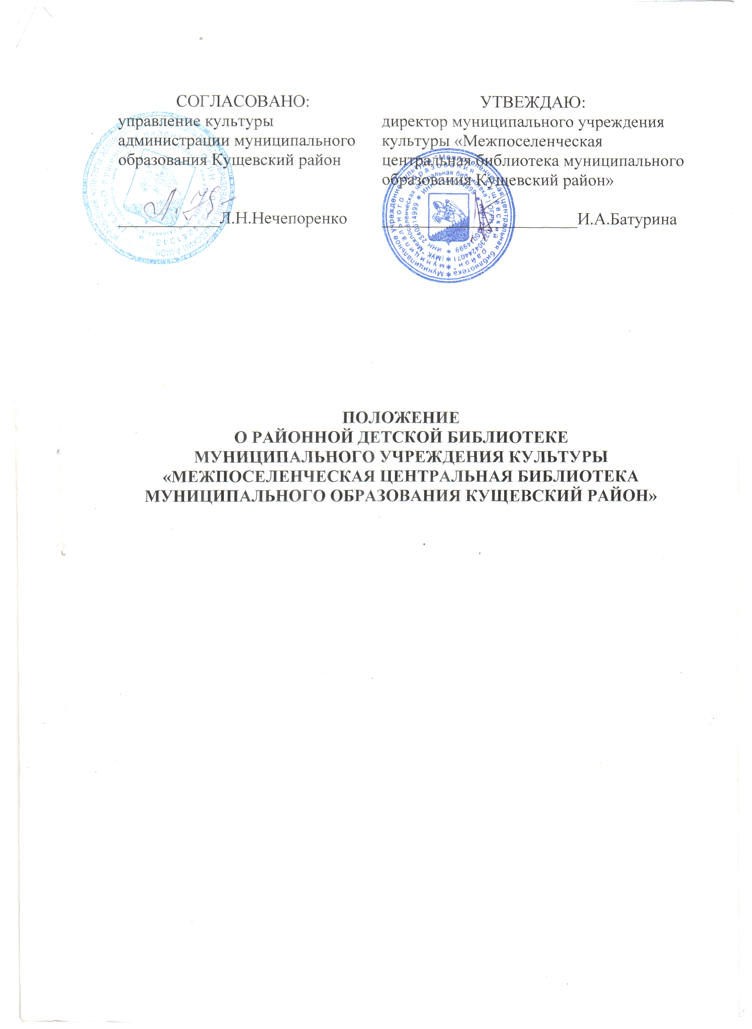

1. Общие положения

1.1. Районная детская библиотека является специализированным обособленным структурным подразделением муниципального учреждения культуры «Межпоселенческая центральная библиотека муниципального образования Кущевский район» без статуса юридического лица.
Официальное наименование структурного подразделения:
Полное: Районная детская библиотека муниципального учреждения культуры «Межпоселенческая центральная библиотека муниципального образования Кущевский район».
Сокращенное: Районная детская библиотека.
Местонахождение: 352030, Краснодарский край, Кущевский район, станица Кущёвская, ул. Ленина, 19.
1.2. Районная детская библиотека осуществляет свою деятельность в соответствии с Конвенцией ООН о правах ребенка, Законодательством Российской Федерации, Законами Российской Федерации «О библиотечном деле», «Об образовании», «Об общих принципах организации местного самоуправления в Российской Федерации», «О защите прав ребенка», приказами и распоряжениями Министерства культуры РФ, Департамента культуры Краснодарского края, Законом Краснодарского края «О библиотечном деле в Краснодарском крае», другими нормативными правовыми актами, регламентирующими и определяющими порядок функционирования и деятельности библиотек, решениями муниципальных органов власти, Уставом муниципального учреждения культуры «Межпоселенческая центральная библиотека муниципального образования Кущевский район» и настоящим Положением.
1.3. Районная детская библиотека осуществляет информационные, культурные и образовательные функции, располагает наиболее полным универсальным фондом документов по профилю своей деятельности на территории Кущевского района и предоставляет его во временное пользование детям от 0 до 14-ти лет включительно (дошкольникам и учащимся I—IX классов), руководителям детского чтения, читателям 10-11-х классов.
Районная детская библиотека в своей деятельности опирается на сочетание традиционных и информационных технологий в предоставлении услуг. Основной целью деятельности библиотеки является организация библиотечного обслуживания детского населения.
Порядок доступа к фондам библиотеки, перечень услуг, условия их предоставления устанавливаются Уставом МУК «Межпоселенческая центральная библиотека муниципального образования Кущевский район», Правилами пользования МУК «Межпоселенческая центральная библиотека муниципального образования Кущевский район», Правилами пользования детской библиотекой.
1.4. Районная детская библиотека является методическим, справочно-библиографическим, информационным центром для библиотек Кущевского района, работающих с детьми, а также сотрудничает с библиотеками других учреждений.
1.5. Районная детская библиотека разрабатывает планы и отчеты о своей деятельности в соответствии с данным положением, вносит на рассмотрение администрации МУК «Межпоселенческая центральная библиотека муниципального образования Кущевский район» предложения по направлениям, содержанию и конкретным формам библиотечного обслуживания своих пользователей, а также детского населения муниципального района, которые учитываются в планах МУК «Межпоселенческая центральная библиотека муниципального образования Кущевский район» отдельным разделом «Библиотечное обслуживание детей».
1.6. Данное Положение составлено в соответствии с Законодательством Российской Федерации, Законом Краснодарского края «О библиотечном деле в Краснодарском крае», Уставом МУК «Межпоселенческая центральная библиотека муниципального образования Кущевский район».

2. Основные цели и виды деятельности

2.1. Основная цель деятельности:
- формирование и удовлетворение потребностей детей в интеллектуальном и духовном росте, самопознании и самообразовании;
- приобщение детей к чтению, пропаганда ценности чтения и книги, интеграция детей в социокультурную среду общества через чтение;
- создание условий для приобщения детей к достижениям мировой и национальной культуры;
- внедрение новых информационных технологий в организацию справочно-библиографического и информационного обслуживания юных пользователей;
- обеспечение прав детей на свободный и равный доступ к информации;
- содействие самообразованию и самовоспитанию личности, созданию условий для интеллектуального развития подрастающего поколения;
- оказание методической помощи библиотекам, организациям и учреждениям, работающим с детьми, руководителям детского чтения.
2.2. Основные виды деятельности:
2.2.1. Районная детская библиотека осуществляет библиотечное обслуживание пользователей-детей от 0 до 14-ти лет включительно (дошкольников и уч-ся I—IX классов), руководителей детского чтения (учителей, родителей, воспитателей, сотрудников организаций и учреждений, других пользователей, занимающихся вопросами детского чтения и детской литературы, культуры и информации для детей), старшеклассников 10-11-х классов.
Руководители детского чтения и старшеклассники 10-11-х классов обслуживаются в соответствии с правилами пользования библиотекой для этих групп.
Детская библиотека:
- выявляет интересы и потребности пользователей, разрабатывает и осуществляет мероприятия, направленные на привлечение пользователей в библиотеку, на удовлетворение потребностей детского населения и руководителей детского чтения в литературе;
- обеспечивает открытость библиотеки для всех детей, создает равные права и возможности для детей всех социальных слоев общества; - осуществляет дифференцированное обслуживание групп детей с учётом их возрастных особенностей;
- ведет культурно - просветительскую деятельность, развивая различные формы общения и объединения по интересам;
- заботится о комфортности библиотечной среды;
- обеспечивает культуру обслуживания пользователей, оказывает им помощь в выборе произведений и иных материалов путем устных консультаций, предоставлении в их пользование каталогов и картотек;
- аккумулирует передовой опыт работы, оказывает методическую помощь библиотекам района по организации библиотечного обслуживания детского населения.
2.2.2.Справочно - библиографическое и информационное обслуживание. Районная детская библиотека:
осуществляет справочно-библиографическое обеспечение информационных потребностей детей и подростков через систему каталогов и картотек;
- формирует наиболее полный фонд справочной литературы и библиографических изданий;
- организует распространение знаний о поиске и использовании информации;
- обеспечивает доступ к информационным ресурсам посредством внедрения новых технологий.
- осуществляет деятельность по воспитанию библиотечно-библиографической культуры пользователя.
2.2.3. Работа с фондом.
Районная детская библиотека:
- располагает наиболее полным универсальным фондом детской литературы в районе,
- формирует фонд литературы для детей и руководителей детского чтения, включающего издания в различных форматах и на различных носителях: книги, периодику, аудиовизуальные и электронные документы в районе;
- учитывает, обеспечивает сохранность и рациональное использование фондов;
- изучает состав и использование фондов районной детской библиотеки;
- анализирует неудовлетворенный спрос с целью выявления пробелов в комплектовании;
- обеспечивает комплекс мероприятий по сохранности фондов, проводит мероприятия по его раскрытию;
- оказывает методическую помощь библиотекам района по вопросам организации, использования, сохранности библиотечных фондов для детей.
2.2.4. Методическая работа.
Являясь методическим центром для библиотек Кущевского района, работающих с детьми, районная детская библиотека:
- обеспечивает взаимное информирование библиотек об опыте библиотечного обслуживания детей;
- сотрудничает с другими образовательными, информационными, культурными учреждениями, работающими с детьми;
- оказывает методическую, информационную, консультативную и иную помощь библиотекам Кущевского района, а также учреждениям и организациям, работающим с детьми по мере необходимости;
- обеспечивает сбор, хранение и предоставление информации по вопросам теории и практики библиотечной работы с детьми;
- изучает, обобщает, использует, внедряет интересный опыт работы с читателями;
- принимает участие в организации системы повышения квалификации по вопросам библиотечной работы с детьми;
2.3. Другие виды деятельности районной детской библиотеки:
- применяет досуговые, нетрадиционные формы работы с детьми, способствующие формированию их мировоззрения, повышению культурного уровня;
- осуществляет платные услуги, предусмотренные Уставом МУК «Межпоселенческая центральная библиотека муниципального образования Кущевский район», которые не являются предпринимательской деятельностью и не преследуют извлечение прибыли (получаемый доход направляется на совершенствование библиотечно-библиографического обслуживания читателей библиотеки и достижение целей, предусмотренных Уставом МУК «Межпоселенческая центральная библиотека муниципального образования Кущевский район», данным Положением).

3. Организация и управление

3.1. Детская библиотека имеет право получать информацию об исполнении бюджета, выделении средств на комплектование, материальное обеспечение районной детской библиотеки;
3.2. Творческо-производственная деятельность районной детской библиотеки строится на основе планов, программ, разрабатываемых в соответствии с целями, задачами деятельности, с учетом интересов и потребностей ее пользователей.
3.3. Возглавляет районную детскую библиотеку заведующий, назначаемый и освобождаемый директором МУК «Межпоселенческая центральная библиотека муниципального образования Кущевский район». Заведующий несет ответственность за организацию и содержание библиотечной работы районной детской библиотеки. Нормы нагрузки по обслуживанию читателей на него не распространяются.
3.4. Работники районной детской библиотеки принимаются и увольняются директором МУК «Межпоселенческая центральная библиотека муниципального образования Кущевский район» согласно действующему законодательству по согласованию с заведующим районной детской библиотеки. Их обязанности определяются должностными инструкциями.
3.5. В структуру районной детской библиотеки входят:
- абонемент дошкольников, учащихся 1-5-х классов, РДЧ (младший абонемент);
- абонемент учащихся 6-9 классов, учащиеся до 14 лет включительно, РДЧ (старший абонемент);
- читальный зал (дети до 14 лет включительно), РДЧ, старшеклассники 10-11-х классов;
- в структуре районной детской библиотеки могут быть выделены специализированные отделы или секторы.
3.6. Режим работы районной детской библиотеки утверждается директором МУК «Межпоселенческая центральная библиотека муниципального образования Кущевский район».

